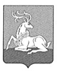
ПРОЕКТ

СОВЕТ ДЕПУТАТОВ
ОДИНЦОВСКОГО ГОРОДСКОГО ОКРУГА
МОСКОВСКОЙ ОБЛАСТИ

РЕШЕНИЕ

от ________________ № _________

О согласовании изменения границы
между Одинцовским городским округом Московской области и
городским округом Красногорск Московской области

В соответствии с Федеральным законом от 06.10.2003 № 131-ФЗ «Об общих принципах организации местного самоуправления в Российской Федерации», Уставом Одинцовского городского округа Московской области, руководствуясь решением Совета депутатов городского округа Красногорск Московской области от 06.09.2022 № 783/59 «О выдвижении инициативы об изменении границы между муниципальными образованиями городской округ Красногорск Московской области и Одинцовский городской округ Московской области», Совет депутатов Одинцовского городского округа Московской области

РЕШИЛ:

1. Согласовать изменение границы между муниципальными образованиями «Одинцовский городской округ Московской области» и «городской округ Красногорск Московской области» согласно текстовому описанию, картографическому изображению и геодезическим данным изменения границы (приложение).
2. Опубликовать настоящее решение в официальных средствах массовой информации Одинцовского городского округа Московской области и разместить на официальном информационном сайте Одинцовского городского округа Московской области.
3. Настоящее решение вступает в силу со дня его официального опубликования.
4. Контроль за исполнением настоящего решения возложить на заместителя Главы Администрации – начальника Управления правового обеспечения Администрации Одинцовского городского округа Тесля А.А.

Председатель Совета депутатов
Одинцовского городского округа Т.В. Одинцова

Глава Одинцовского городского округа А.Р. Иванов
Приложение
к решению Совета депутатов
Одинцовского городского округа
от __________2022 № _______

Карта (схема), описание и геодезические данные изменения границы
между Одинцовским городским округом Московской области и
городским округом Красногорск Московской области

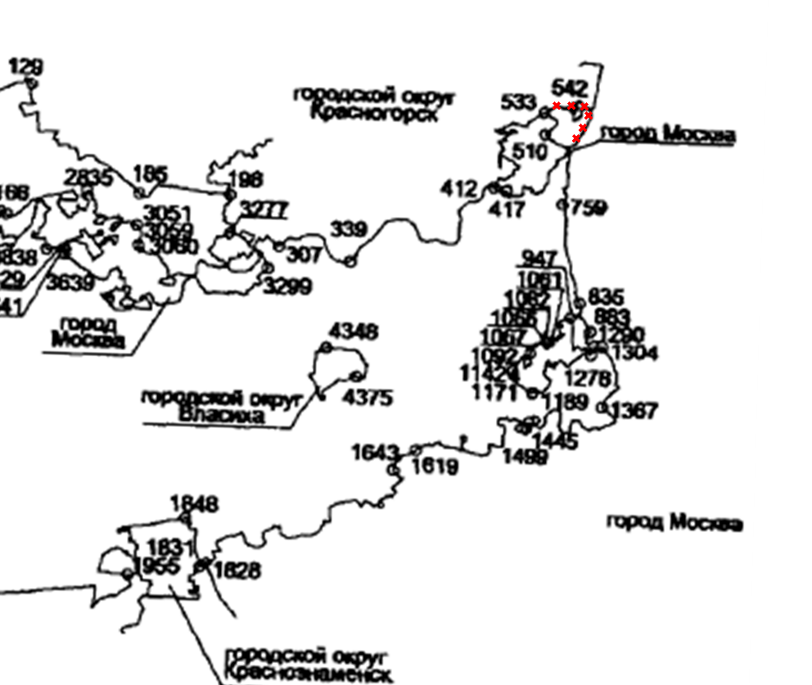

Площадь измененной территории Одинцовского городского округа составляет 125505 га.
Измененная граница Одинцовского городского округа определяется следующим образом:
от точки 417 граница проходит общим направлением на восток по западной, южной и восточной границам территории водозаборного ковша Рублевской водопроводной станции, северным границам территории Серебряноборского участкового лесничества Истринского лесничества (далее – Серебряноборское участковое лесничество), южным границам территории земель специального назначения Министерства обороны Российской Федерации до границы Рублевского кладбища, далее по восточной границе Рублевского кладбища до северо-западной границы территории Серебряноборского участкового лесничества, далее на северо-восток по северо-западной границе территории Серебряноборского участкового лесничества до бровки откоса южной границы полосы отвода развязки на Новорижское шоссе (узловая точка 491, расположенная на пересечении границ городского округа Красногорск, Одинцовского городского округа, города Москвы);
от узловой точки 491 граница проходит 6 метров на юго-восток (узловая точка 666, расположенная на пересечении границ городского округа Красногорск, Одинцовского городского округа, города Москвы);
от узловой точки 666 граница на юг по внешней стороне Московской кольцевой автомобильной дороги (далее – МКАД), включая в состав города Москвы территории транспортных развязок улиц и дорог, до точки 759.

Координаты изменяемой границы от точки 491 до точки 666

№ точки | Координаты (МСК-50)
 | X |  | Y
491 | 472747.43 | 2180306.27
666 | 472743.62 | 2180311.01

